目录
1.什么是学习通 2
1.1简介 2
1.2下载 2
1.3安装打开 4
1.4登录 5
1.5登录时遇到问题怎么办 6
2.资源中心 7
2.1个人账号 7
2.2资源 10
3.学习应用-学生端 12
3.1课程学习 12
3.2课程互动 13
3.3讨论 15
3.4课堂报告 15
3.5交流互动 16
4.学习通能给我们带来什么 18
4.1总结 18

1.什么是学习通

1.1简介
随着移动互联网时代的到来，手机已经超越电脑，成为最主要的上网设备。与此同时，信息化教学也走进了我们的生活中，超星集团顺应时代的潮流倾力推出了新一代移动终端产品——学习通。它是一个集移动学习、知识共享、移动社交、组织管理四位一体的数字化知识空间服务系统。
超星学习通依托于先进的移动互联网技术，基于海量的资源数据平台和便捷的移动社交平台，致力于打造一个提供优质资源、辅助培养教化、提升国民素质的移动学习平台，为国民提供一个无时不在的精神家园。
学习系统：
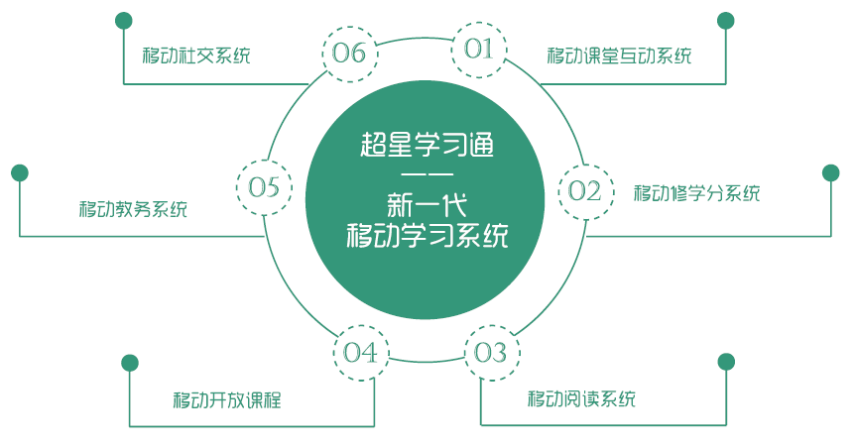

1.2下载
可以通过以下三种方式下载学习通
1、安卓系统用户和苹果系统用户均可以用这个地址：http://apps.chaoxing.com/d
这个地址永久存在，内容会随着版本同步更新
2、在手机的“应用商店”中搜索【学习通】。

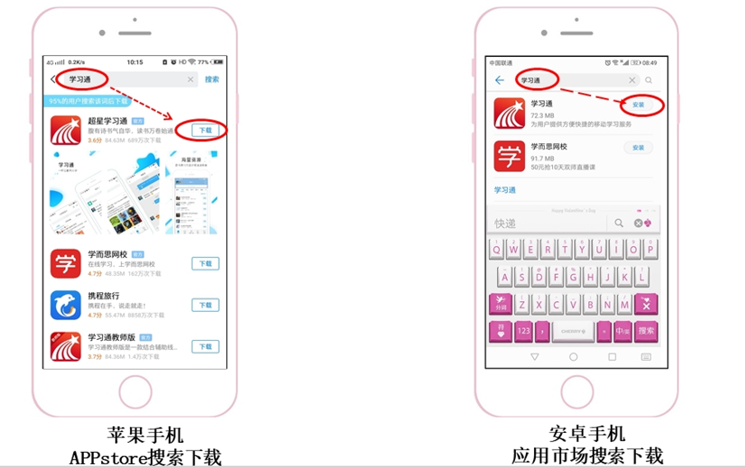
3. 通过扫描二维码进行下载


1.3安装打开
安装完成之后点击打开“超星学习通”，如果苹果手机打开提示“未信任程序，在设置→通用里的最下方的设备管理器，点击进去，点击设备拼音选择信任程序即可。

1.4登录
打开软件选择【新用户注册】
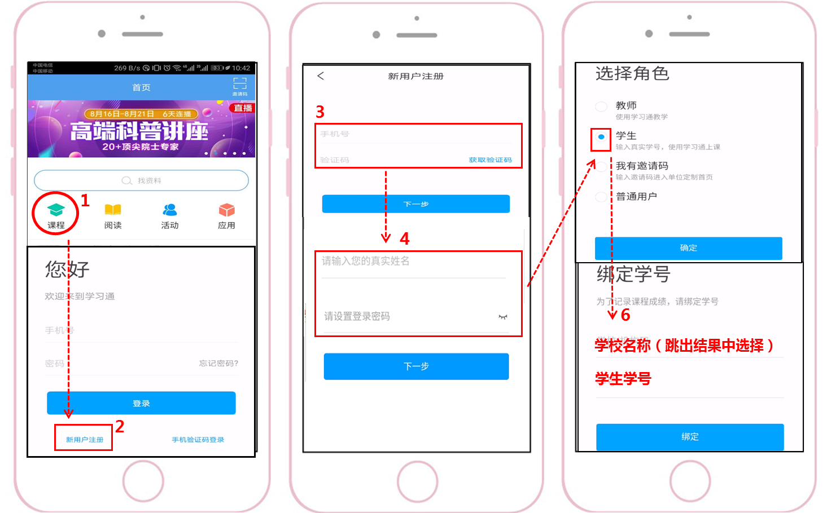
（1）在【新用户注册】中输入手机号码和验证码
（2）下一步中输入您的真实姓名和登录密码
（3）选择角色-教师
（4）绑定学校信息：学校名称和教师工号

1.5登录时遇到问题怎么办
在登录页面的右上角有一个“客服”
点击“客服”，会有等待的提示，可以发布您的截图，想要咨询的文字内容。这里是未登录需要在线客服解答的界面。
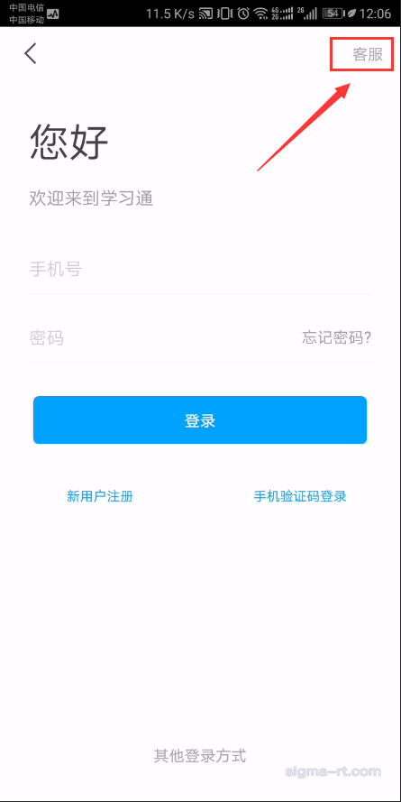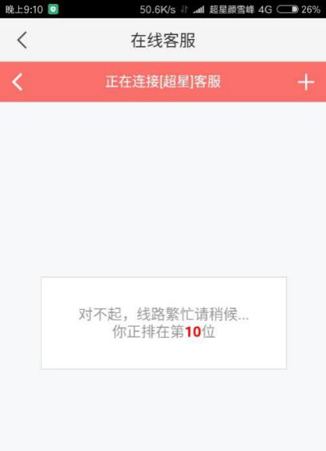
将您的问题发送给客服，等待客服处理即可。

2.资源中心

2.1个人账号
1、查看个人账号
点击右下角【我的】图标，点击个人姓名进入【账号管理】可以查看个人的账号信息。
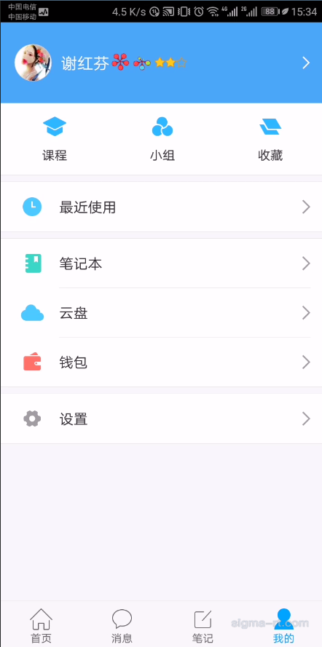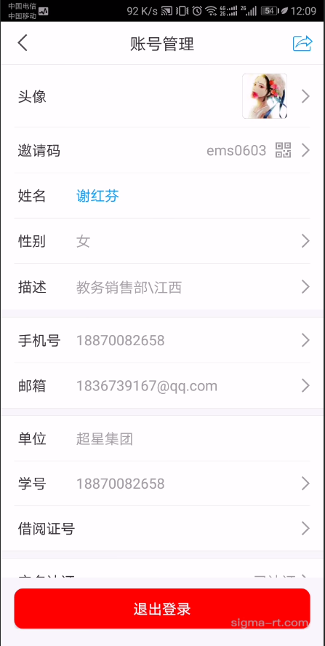

2、分享个人邀请码给他人
点击头像右侧的“个人邀请码”，把邀请码或者二维码发给别人，通过首页右上角的“扫一扫”或“邀请码”功能，别人可以添加自己为好友。
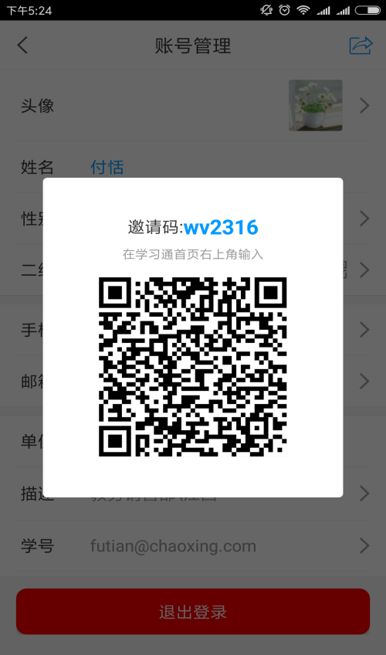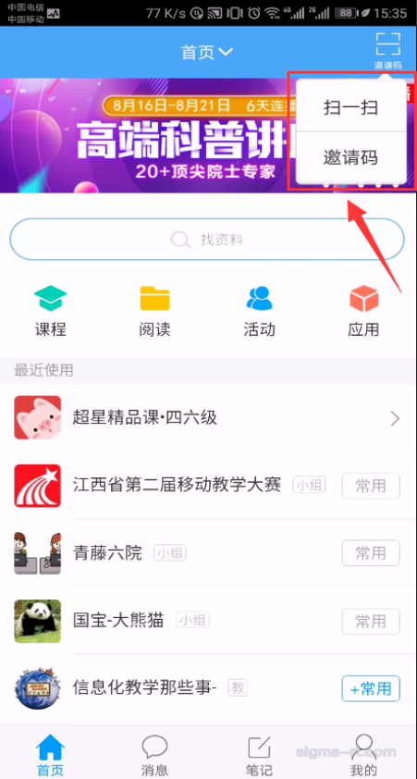
3、查看学习通使用情况
点击首页头像旁边的【读者花】，可以显示出个人的学习通使用情况，包括使用、笔记、好友、收藏、阅读。

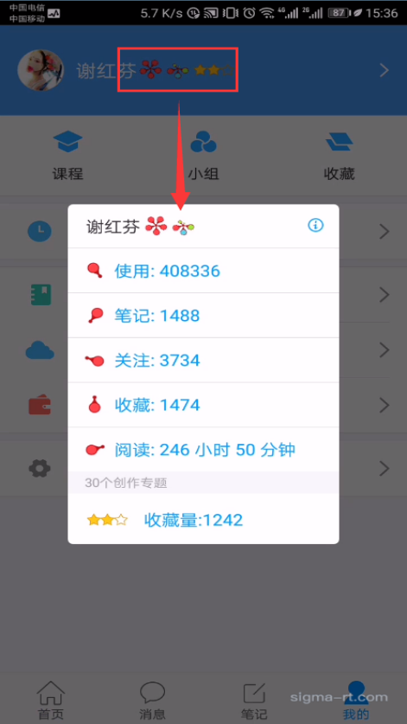

2.2 阅读资源
阅读资源包括：专题、图书、期刊、报纸、讲座、学术名栏。
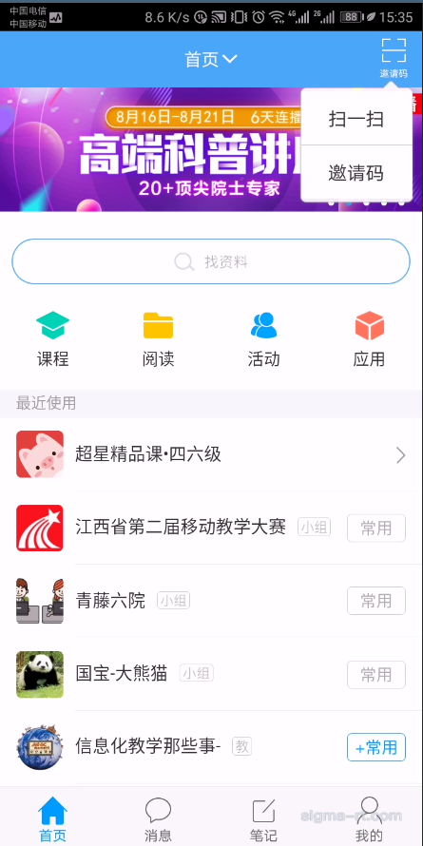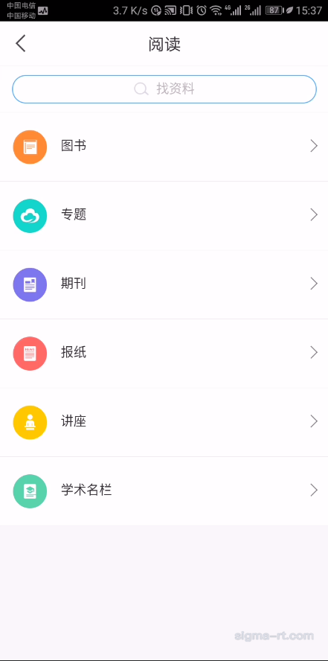
以上不作逐个解释，以云舟专题为例：
点击【专题】，进入该频道。
专题频道包含丰富的特色专题，为读者自主创作，学习交流提供了方便。
在专题内容页，支持点赞、评论、转发等
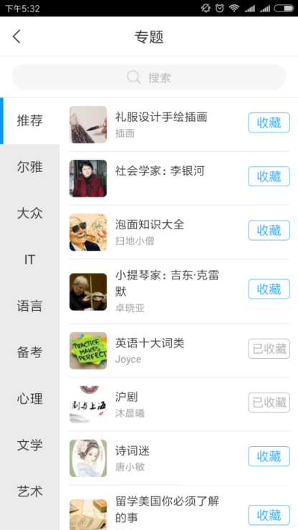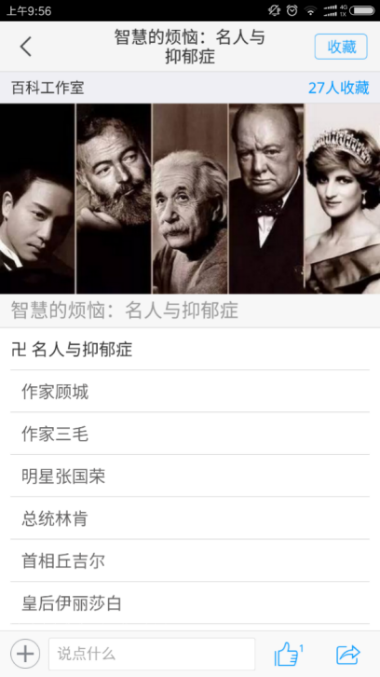

3.学习应用-学生端

3.1课程学习
从首页点击【课程】，进入该频道。在课程页面，点击【章节】，参加课程章节学习，其中章节的视频可以在有WiFi情况进行缓存。
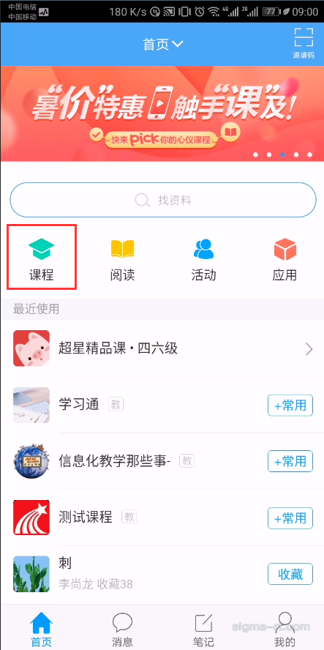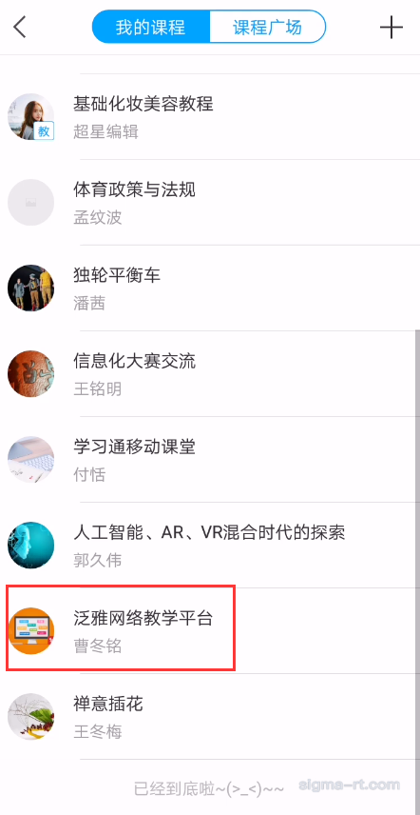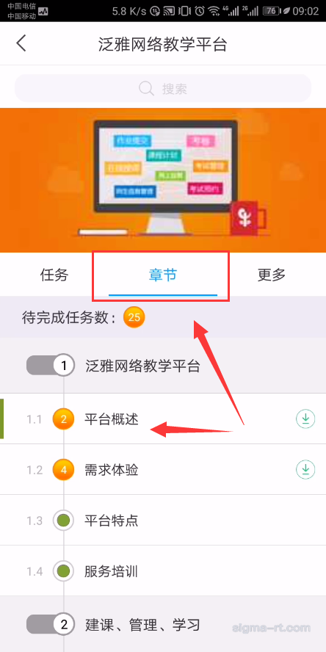

3.2课程互动
在课程页面，点击“活动”，参加课堂活动，活动类型包含：签到、抢答、选人、作业/测验、投票/问卷、评分、任务等。
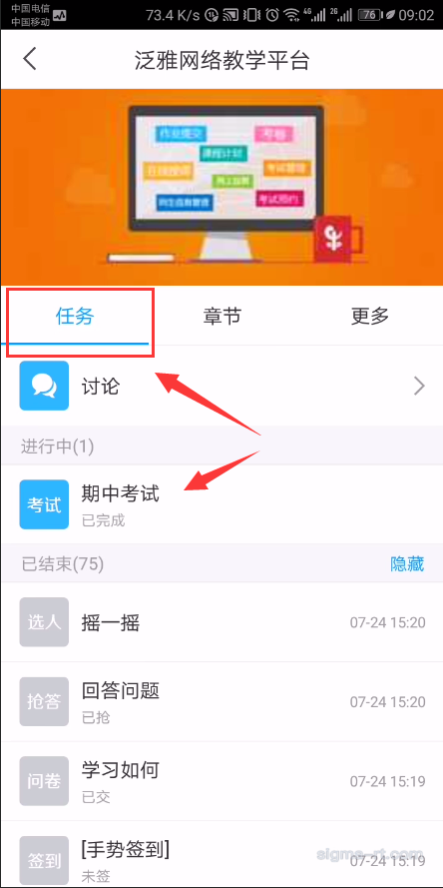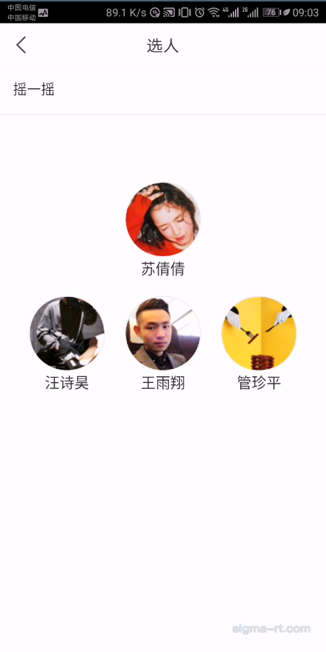

3.3讨论
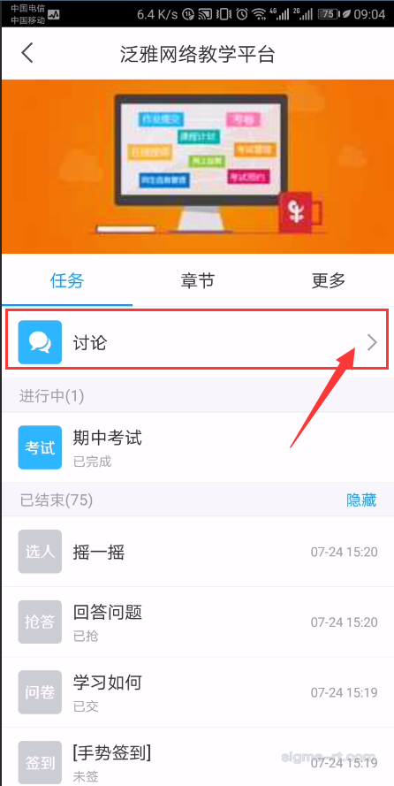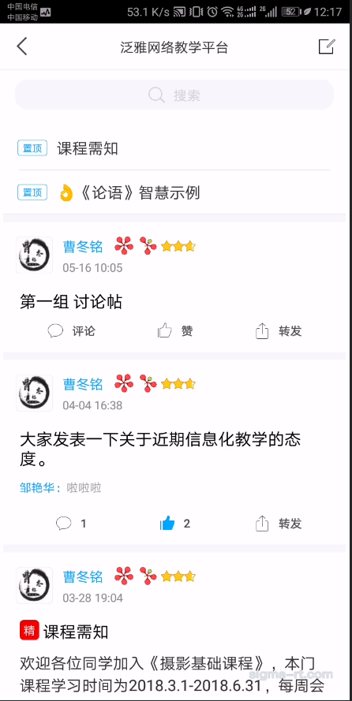

3.4课堂报告
可以将所有课堂上的内容记录下来，生成课堂报告，强大的数据统计分析功能，为教学评估提供有力依据，实现学习、互动全流程的数据记录、分析、应用功能，更可实时查看任一活动的详细参与情况，辅助管理者进行数据统计并做及时调整。
课堂教学报告
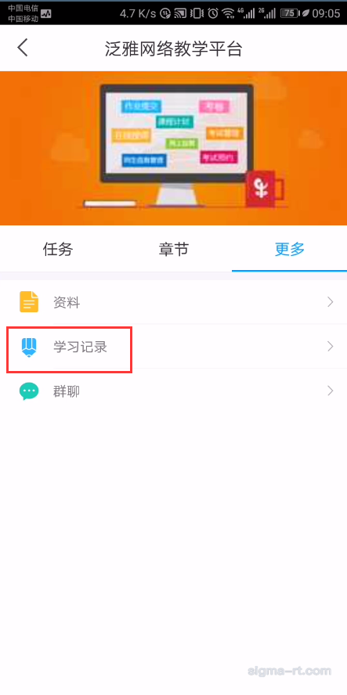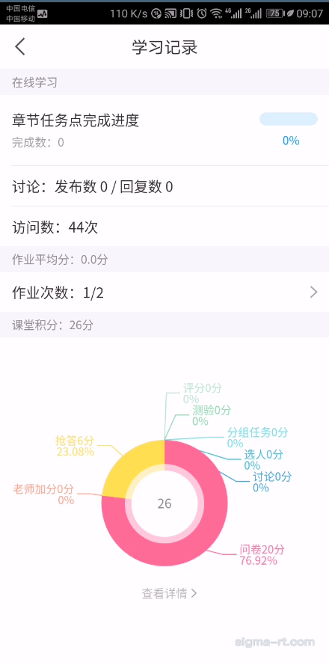

3.5交流互动
类似于微信的师生互动界面，极其简单易用，师生可以在里面非常方便的进行及时交流和各种课堂互动。
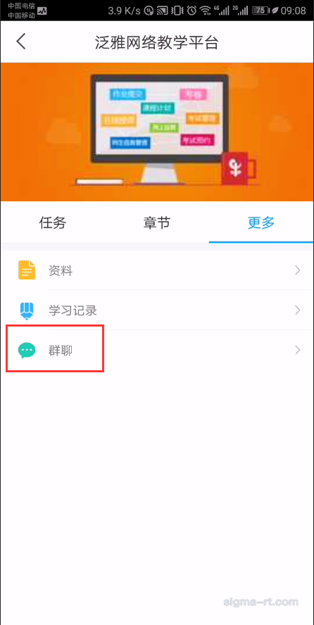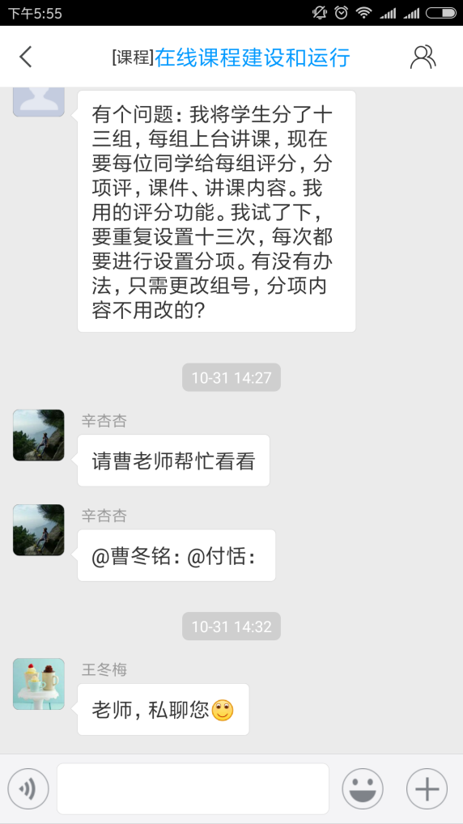

4.学习通能给我们带来什么

4.1总结
